Késedelmi sablon
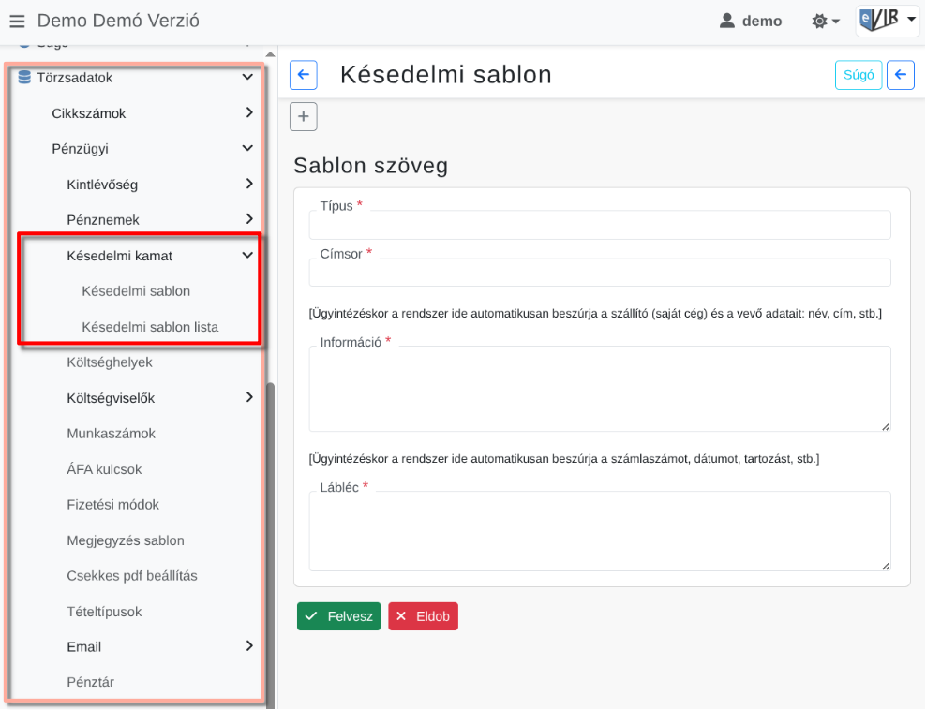
A Törzsadatok → Pénzügyi → Késedelmi kamat → Késedelmi sablon menüpontban történik a késedelmi kamat dokumentum (kamatlevél) sablonjának szerkesztése.
- Típus
A sablon neve, típusa, ami alapján kiválasztható lesz kamatlevél előállításakor.
- Címsor
A sablon levél tárgya lesz.
- Infó
A késedelmi sablon bevezető szövege.
- Lábléc
A késedelmi sablon lábléce.

Kapcsolódó oldalak:
- Pénzügyi törzsadatok
- Kamat rögzítése
- Rendszerbeállítások: Késedelmi kamat

